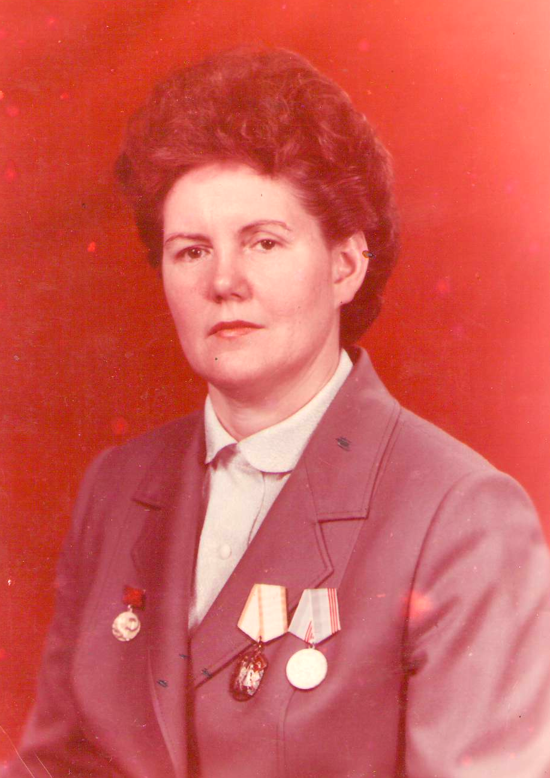
Софронова
Надежда
Константиновна

Софронова (Красильникова) Надежда Константиновна – родилась в 1939 году в пос. Мариец. Окончила в 1958 г. среднюю школу и потом проходила обучение на курсах подготовки рабочих кадров в г. Калинин. В 1960 начала трудовую деятельность машинистом агрегата изготовления искусственной кожи на заводе «Искусственных кож » , в г. Йошкар- Ола.
За выдающиеся достижения в труде, большой личный вклад в увеличении производства высококачественных товаров народного потребления 3 ноября 1986 г. награждена Государственной премией СССР.
Успехи в работе Н.К. Софроновой отмечены также орденом «Знак почета» и медалью «За трудовую доблесть»

